شركت شاهين مفصل تاريخ :
فرم مشخصات كابل براي توليد مفصل و سركابل خشك شماره:
نام متقاضي: .......................
- نوع مفصل : حرارتي□ كلد شيرينك□ نواري□

- نوع سركابل: داخلي□ هوايي□
حرارتي □ كلد شيرينك□
- ولتاژ فاز به فاز Um (KV ): 1□ 6/3□ 2/7□ 12□ 24 □ 36□
- تعداد كور: تك كور□ دو كور□ سه كور□ چهار كور□ ساير□
- جنس هادي: AL□ CU □
- سطح مقطع هادي: ........... mm²
- قطر هر كور بعد از عايق: ....mm ● قطر نهايي كابل : ..............mm
- نوع كابلشو: ساده □ بي متال□
- قطر سوراخ كابلشو: ............mm
- سيستم ارت كابل
- ارت (شيلد) كابل بصورت: رشته اي □ نواري□
نوع كابل
بدون آرمور □
آرمور دار□
رشته اي □
نواري□
نوع كابل
بدون سرب □
سرب دار□

قطر كور بعد از عايق كابل ارت رشته اي آرمور رشته اي روكش نهايي كابل

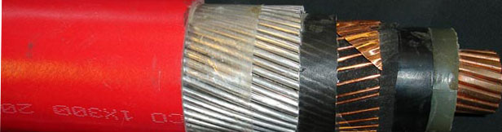 هادي كابل
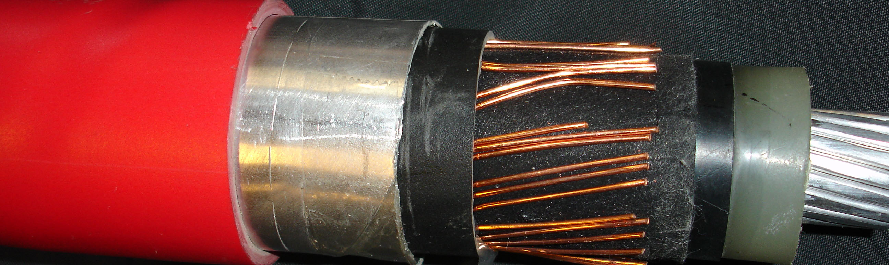

آرمور نواري (armour tape )
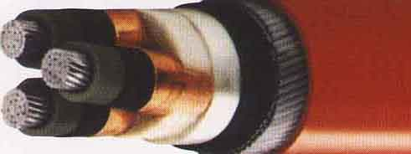ارت (شيلد) نواري

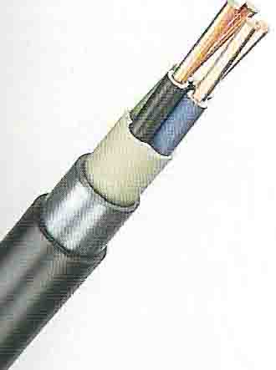

هادي كابل سرب كابل روكش نهايي كابل
قطر هر كور بعد از عايق
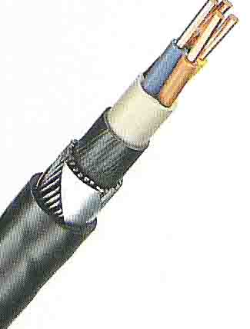

آرمور رشته اي(wire armour )

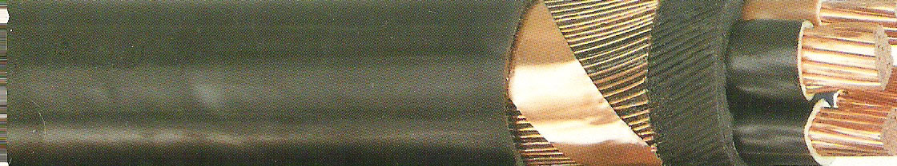

شيلد رشته اي

